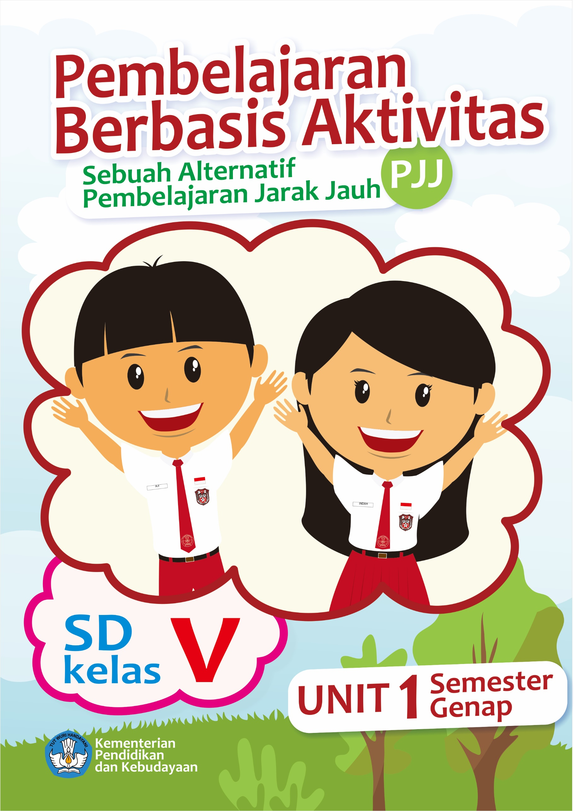
Pembelajaran Berbasis Aktivitas
Sebuah Alternatif Pembelajaran Jarak Jauh (PJJ)

TEMATIK KELAS V
Tema 8: Lingkungan Sahabat Kita

Penulis:
Ojo Sutarjo, S.Pd

Penyunting:
Nama Penyunting

Desainer Grafis dan Ilustrator:
Tim Desain Grafis

Copyright © 2020
Direktorat Pendidikan Profesi dan Pembinaan Guru dan Tenaga Kependidikan
Direktorat Jenderal Guru dan Tenaga Kependidikan
Kementerian Pendidikan dan Kebudayaan

Hak Cipta Dilindungi Undang-Undang
Dilarang mengopi sebagian atau keseluruhan isi buku ini untuk kepentingan komersial
tanpa izin tertulis dari Kementerian Pendidikan dan Kebudayaan.

DAFTAR ISI
hlm.
DAFTAR ISI iii
Tema 8 Lingkungan Sahabat Kita 7
AKTIVITAS 1 Keberagaman Sosial Budaya Masyarakat Indonesia 8
A. Tujuan Pembelajaran 8
B. Peta Kompetensi dan Aktivitas Belajar 9
C. Aktivitas Pembelajaran 10
D. Sumber/Media/Alat 14
E. Bahan Bacaan 14
F. Refleksi 16
G. Cek Kemampuan 17
H. Umpan Balik Guru 18
AKTIVITAS 2: Keragaman Sosial Budaya Masyarakat Indonesia 19
A. Tujuan Pembelajaran 19
B. Peta Kompetensi dan Aktivitas Belajar 20
C. Aktivitas Pembelajaran 20
D. Sumber/Media/Alat/Bahan 25
E. Bahan Bacaan 25
F. Refleksi 28
G. Cek Kemampuan 29
H. Umpan Balik Guru 31
AKTIVITAS 3: Pantun dan Gambar Cerita 32
A. Tujuan Pembelajaran 32
B. Peta Kompetensi dan Aktivitas Belajar 33
C. Aktivitas Pembelajaran 33
D. Sumber/Media 39
E. Bahan Bacaan 40
F. Refleksi 40
G. Cek Kemampuan 41
H. Umpan Balik Guru 43
AKTIVITAS 4: Manfaat Air dan Jenis-jenis Pantun 44
A. Tujuan Pembelajaran 44
B. Peta Kompetensi dan Aktivitas Belajar 45
C. Aktivitas Pembelajaran 45
D. Sumber/Media/Alat/Bahan 52
E. Bahan Bacaan 53
F. Refleksi 54
G. Cek Kemampuan 56
H. Umpan Balik Guru 57
AKTIVITAS 5: Karakteristik Geografis Indonesia 58
A. Tujuan Pembelajaran 58
B. Peta Kompetensi dan Aktivitas Belajar 59
C. Aktivitas Pembelajaran 59
D. Sumber/Media 64
E. Bahan Bacaan 64
F. Refleksi 65
G. Cek Kemampuan 65
H. Umpan Balik Guru 67
AKTIVITAS 6: Letak Geografis Indonesia 68
A. Tujuan Pembelajaran 68
B. Peta Kompetensi dan Aktivitas Belajar 69
C. Aktivitas Pembelajaran 69
D. Sumber/Media 76
E. Bahan Bacaan 76
F. Refleksi 78
G. Cek Kemampuan 78
H. Umpan Balik Guru 80
AKTIVITAS 7: Siklus Air Tanah dan Gambar Cerita 81
A. Tujuan Pembelajaran 81
B. Peta Kompetensi dan Aktivitas Belajar 82
C. Aktivitas Pembelajaran 82
D. Sumber/Media 90
E. Bahan Bacaan 90
F. Refleksi 92
G. Cek Kemampuan 93
H. Umpan Balik Guru 94
AKTIVITAS 8: Gambar Cerita dan Karakteristik Geografis Indonesia 95
A. Tujuan Pembelajaran 95
B. Peta Kompetensi dan Aktivitas Belajar 96
C. Aktivitas Pembelajaran 96
D. Sumber/Media 103
E. Bahan Bacaan 104
F. Refleksi 104
G. Cek Kemampuan 105
H. Umpan Balik Guru 106


Tema 8
Lingkungan Sahabat Kita


AKTIVITAS 1
Keberagaman Sosial Budaya Masyarakat Indonesia


Tujuan Pembelajaran

- Melalui kegiatan mengamati gambar ananda dapat mengidentifikasi keragaman sosial budaya masyarakat Indonesia dengan benar dan tepat.
- Melalui kegiatan menulis ananda dapat menunjukkan sikap toleransi yang dapat dilakukan dalam keragaman sosial budaya di Indonesia denga benar dan tepat.
- Melalui kegiatan membaca teks pantun, ananda dapat menyebutkan bagian-bagian dan ciri-ciri pantun dengan tepat.
- Melalui kegiatan berlatih ananda dapat membuat pantun dengan tema tertentu dan teliti.

Peta Kompetensi dan Aktivitas Belajar


Aktivitas Pembelajaran
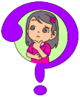
Halo Ananda , apa kabar? Semoga Ananda dan keluarga selalu dalam keadaan sehat. Tetap semangat ya meskipun belajar di rumah. Belajar dimana saja, kapan saja Ananda pasti bisa! Sebelum melakukan kegiatan Ananda berdoa dulu yuk agar mendapatkan keberkahan dalam belajar!
Ayo mengamati!
Amati gambar berikut!
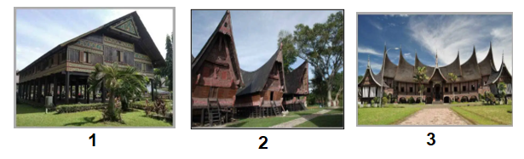

Apakah ananda tahu nama-nama rumah adat di atas?
No.1 nama rumah adat ........................... berasal dari ..................
No.2 nama rumah adat ........................... berasal dari ..................
No.3 nama rumah adat ........................... berasal dari ..................

Rumah adat merupakan salah satu contoh keberagaman budaya yang ada di negara kita. Keberagaman budaya di Indonesia sangat banyak sekali.
Ayo menulis!
Coba tuliskan yang ananda ketahui tentang keberagaman rumah adat yang ada di Indonesia!
No | Nama Daerah Asal | Keberagaman Rumah adat
1
2
3
4
5

Setiap daerah mempunya keunikan rumah adat yang berbeda-beda. Bagaimana sikapmu terhadap keberagaman bentuk-bentuk rumah adat yang ada di Indonesia. Tuliskan secara ringkas menurut pendapatmu pada kolom di bawah ini!
…………………………………………………………………………………………………………………………………………………………………………………………………………………………………………………………………………………………………………………………………………………………………………………………………………………………………………………………………………………………………………

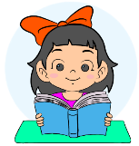
Ayo membaca!
Bacalah pantun di bawah ini dengan teliti!
Kemeja itu bentuknya kotak-kotak
Dijual mahal harganya
Orang pandai bermain otak
Orang baik menjaga adat budaya

Kita hidup di Negara Indonesia
Bandung dikenal Kota Kembang
Berpegang teguh menjaga adat budaya
Biar mati asal adat jangan sampai hilang

Pergi ke pasar di hari Rabu
Ke pasar membeli buah mangga
Adat tersebar di seluruh Indonesia
Sebagai identitas bangsa

Ayo Menulis!
Kalian telah membaca pantun di atas, ternyata dalam teks pantun tersebut ada beberapa keragaman di masyarakat. Tuliskan keberagaman apa saja yang terdapat pada pantun tersebut?

Bait 1: ..................................................................
Bait 2: ..................................................................

Bait 3: ..................................................................
Ayo berlatih!
Untuk menguji daya ingatmu coba lakukan kegiatan berikut!
Buatlah 1 bait pantun dengan tema keberagaman!
……………………………………………………………………………………………………………………………………………………………………………………………………………………………………………………………………………………………………………………………………………………………………………………………………………………………………………………

Dari pantun yang sudah ananda buat, tentukan ciri-ciri pantun tersebut, baris mana yang menunjukkan sampiran dan baris yang menunjukkan isi. Tuliskan dalam tabel berikut.
Sampiran | Isi
Nah setelah Ananda melakukan aktivitas ini, Ananda isi refleksi dan soal latihan ya!
Jangan lupa berdoa setelah melakukan aktivitas agar apa yang kita kerjakan bermanfaat dan mendapat keberkahan.


Sumber/Media/Alat
- Buku Siswa Tematik Terpadu Kelas V Tema 8 Linkungan dan Sahabatku
- Teks Pantun
- https://www.rumahpantun.xyz/2018/04/kumpulan-pantun-adat-istiadat-budaya.html
- Bahan Bacaan


Bahan Bacaan
Keragaman Budaya Bangsa di Wilayah Indonesia
Kekayaan budaya Indonesia karena berbagai suku bangsa yang ada. Kekayaan itu beragam bentuknya. Beberapa di antaranya berbentuk bahasa daerah, rumah tradisional, pakaian adat, dan kesenian daerah berupa taritarian, alat musik, lagu-lagu, dan upacara adat. Semua budaya tersebut menjadi ciri khas tiap-tiap daerah. Berikut contoh budaya daerah di Indonesia.
1. Bahasa Daerah
Setiap suku bangsa dalam berkomunikasi menggunakan bahasa daerah setempat. Dengan demikian, keragaman suku menghasilkan bahasa yang beragam. Perhatikan contoh keragaman kata akibat keragaman bahasa daerah berikut.
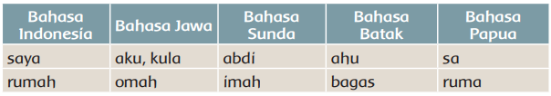
Keragaman bahasa daerah tidak menimbulkan masalah antarsuku bangsa. Hal ini karena dalam komunikasi antarsuku bangsa digunakan bahasa Indonesia yang telah mampu mempersatukan perbedaan bahasa daerah.
2. Rumah Adat
Hampir setiap suku bangsa mempunyai bentuk rumah sebagai tempat tinggalnya yang berbeda-beda. Bangunan rumah setiap suku bangsa disesuaikan dengan kondisi alam. Nama rumah adat setiap daerah pun berbeda.
Berikut nama contoh beberapa rumah adat dari berbagai daerah di Indonesia.
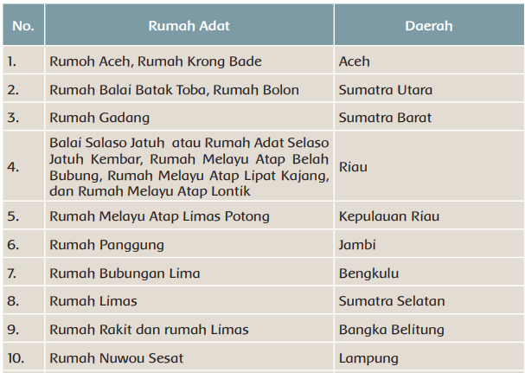

Apakah yang kamu ketahui tentang pantun?
Pantun adalah bentuk puisi Indonesia (Melayu). Tiap bait biasanya terdiri atas empat baris dan bersajak (a-b-a-b). Dalam setiap baris terdiri atas 8 sampai 12 suku kata. Baris pertama dan baris kedua disebut sampiran. Sampiran untuk mengantarkan rima. Baris ketiga dan keempat disebut isi. Isi merupakan tujuan atau maksud dari pantun.
Dengan demikian, dapat disimpulkan ciri-ciri dan bagian pantun adalah sebagai berikut:
1. pantun bersajak a-b-a-b,
2. satu bait terdiri atas empat baris,
3. tiap baris terdiri atas 8 sampai 12 suku kata.
Pantun terdiri atas dua (2) bagian, yaitu
1. sampiran merupakan kata-kata dalam dua baris pertama atau baris kesatu dan kedua di setiap bait,
2. Isi, merupakan kata-kata dalam dua baris terakhir, atau baris ketiga dan keempat di setiap bait.


Refleksi
Ananda hari ini belajar apa saja ya? Coba tulis disini

Bagaimana persaan Ananda hari ini? Coba beri tanda √ pada gambar yang menujukkan perasaan Ananda .



Cek Kemampuan
Kerjakan Soal-Soal dibawah ini dengan benar!

- Tuliskan 3 contoh keberagaman budaya yang ada di Indonesia!
………………………………………………………………………………………………………………………………………………………………………….
…………………………………………………………………………………….
- Tuliskan 3 contoh keberagaman budaya yang dimiliki oleh Provinsi Jawa Barat!
………………………………………………………………………………………………………………………………………………………………………………………………………………………
- Jelaskan bagian-bagian dan ciri-ciri dari sebuah teks pantun ! ……………………………………………………………………………………………………………………………………………….
……………………………………………………………………….
……………………………………………………………………….
- Buatlah pantun dengan tema keberagaman budaya, kemudian hasil pekerjaanmu difoto/direkam, hasil rekaman foto dikirim ke bapak/ibu guru melaui media WhattAp atau media lainnya!


Umpan Balik Guru

AKTIVITAS 2:
Keragaman Sosial Budaya Masyarakat Indonesia

Tujuan Pembelajaran
- Melalui kegiatan membaca ananda dapat menggali informasi tentang keragaman sosial budaya masyarakat Indonesia dengan tepat dan teliti.
- Melalui kegiatan menulis ananda dapat menuliskan contoh cerita yang berhubungan dengan keberagaman sosial budaya masyarakat Indonesia dengan benar dan tepat.
- Melalui kegiatan mengamati teks pantun ananda dapat menyebutkan bagian-bagian pantun dari sebuah teks pantun yang diamati dengan benar dan teliti.
- Melalui kegiatan berlatih ananda dapat menampilkan pantun karya sendiri di hadapan teman-temanya dengan percaya diri dan kreatif..

Peta Kompetensi dan Aktivitas Belajar


Aktivitas Pembelajaran
Hai Ananda , salam sehat selalu!

Sebelum melakukan aktivitas yuk kita berdoa terlebih dahulu agar apa yang kita pelajari dapat bermanfaat dan mendapat keberkahan dari Tuhan Yang Maha Esa.
Ayo Mengamati!
Amatilah gambar berikut!
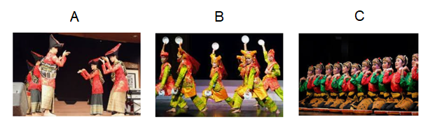
Setelah itu lengkapilah kolomnya!
Nama Tarian:
…........................
Asal Daerah:
...........................
Makna Tari:
...........................
...........................
................................................................................................................................................................

Nama Tarian:
…........................
Asal Daerah:
............................
Makna Tari:
............................
............................
.....................................................................................................................................................................

Nama Tarian:
…........................
Asal Daerah:
............................
Makna Tari:
............................
............................
.....................................................................................................................................................................

Indonesia merupakan negara yang sangat luas yang terdiri dari banyak pulau, hal ini menyebabkan kaya akan seni dan budaya terutama seni tari. Setiap daerah memiliki tarian yang sesuai dengan adat dan tatacara kehidupan masing-masing. Tarian dipentaskan biasanya pada saat upacara adat atau peristiwa penting. Setiap tarian memiliki fungsi dan makna tertentu. Contoh tari saman dari Aceh mencerminkan kekompakan, keagamaan, dan sopan santun.

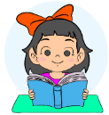
Ayo Membaca!

Tari Suling Dewa
Air merupakan sumber kehidupan. Ketika hujan tidak turun dalam waktu lama, bencana kekeringan dapat melanda suatu daerah. Saat itu banyak kegiatan manusia terganggu karena berkurangnya air bersih akibat kekeringan.
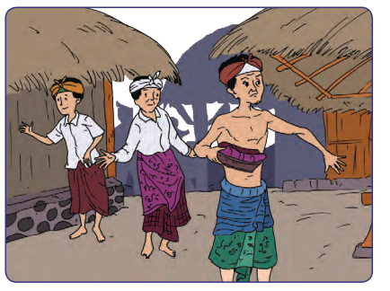
Banyak cara dilakukan masyarakat untuk menghadapi bencana kekeringan, misalnya di Desa Bayan, Lombok Utara, Provinsi Nusa Tenggara Barat. Ketika musim kemarau tiba, para tokoh adat atau sesepuh adat Desa Bayan melakukan ritual lewat tarian yaitu Tari Suling Dewa. Tarian tersebut merupakan sarana permohonan doa kepada Tuhan Yang Mahakuasa agar hujan segera turun.


Ayo Menulis!
Kalian telah membaca contoh cerita tari adat Tari Suling Dewa.
Nah sekarang apa nama tari adat dari daerah kalian tinggal?

Tulis dalam bentuk cerita seperti di atas, pada kolom di bawah ini!


Ayo Mengamati!
Pada aktivitas sebelumnya kalian sudah belajar tentang
pantun. Saat mengidentifikasi pantun kalian dapat
menjelaskan secara rinci ciri-ciri dari sebuah pantun.
Perhatikan contoh pantun berikut!
Berangkat ke sekolah jangan telat
Kalau telat tidak bisa ikut upacara
Hormatilah adat istiadat
Dengan itu budaya terpelihara
Ayo amati kembali pantun di atas!
Ciri-ciri pantun tersebut adalah sebagai berikut:
- Pantun terdiri atas ............. baris
- Baris ........... dan ............. diakhiri suku kata at, diberi simbol a
- Baris ............dan ...............diakhiri suku kata ra, diberi simbol b
- Dengan demikian, pantun tersebut bersajak ..........

Ayo Berlatih!
Buatlah satu bait pantun yang memenuhi ciri-ciri pantun seperti di atas! Tuliskan pantun hasil karyamu di kolom berikut!

Bacakan pantun tersebut dan direkam, hasil rekaman di kirim ke bapak/ibu guru melalui media WhatAp atau ,medial lainya!
Nah setelah Ananda melakukan aktivitas ini, Ananda isi refleksi dan kerjakakan soal latihan ya!
Jangan lupa berdoa setelah melakukan aktivitas agar apa yang kita kerjakan bermanfaat dan mendapat keberkahan.

Sumber/Media/Alat/Bahan
1. Buku Siswa Tematik Terpadu Kelas V Tema 8
2. Teks pantun
3. https://www.rumahpantun.xyz/2018/04/kumpulan-pantun-adat-istiadat-budaya.html.
4. https://arif.rahmawan.web.id/2018/02/20-pantun-anak-indonesia-bertema.html

Bahan Bacaan
Keragaman Budaya Bangsa di Indonesia
Pada aktivitas sebelumnya kalian sudah membaca tentang keragaman budaya bangsa di Indonesia. Selain bahasa daerah dan rumah adat, benyak sekali keragaman budaya bangssa indonesia.
Pakaian Adat
Pakaian adat tradisional Indonesia merupakan salah satu kekayaan
budaya yang dimiliki negara Indonesia. Banyaknya suku-suku dan provinsi yang ada di wilayah negara Indonesia maka banyak pula baju adat yang dimiliki oleh setiap suku di seluruh provinsi Indonesia. Pakaian adat di Indonesia memiliki ciri-ciri khusus dalam pembuatan atau dalam mengenakan pakaian adat tersebut. Berikut beberapa nama pakaian adat dari berbagai daerah di Indonesia. Berikut beberapa nama pakaian adat dari berbagai daerah di Indonesia
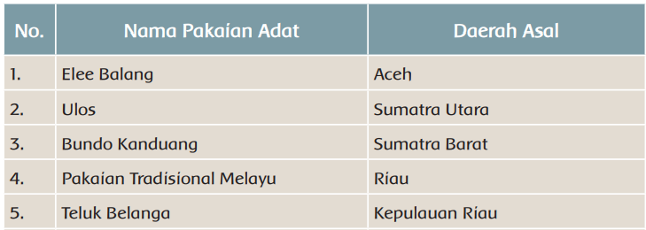

Kesenian Daerah
Kesenian daerah di wilayah Indonesia sangat beragam. Setiap suku bangsa memiliki kesenian khas terdiri atas tari-tarian dan lagu daerah. Seni tari yang berkembang di Indonesia begitu banyak dan beragam. Tarian daerah menggambarkan tradisi dan tata cara kehidupan penduduk di suatu daerah.
Tarian biasanya menjadi ciri khas pertunjukan pada upacara adat atau peristiwa penting. Berikut contoh beberapa tarian daerah di Indonesia:

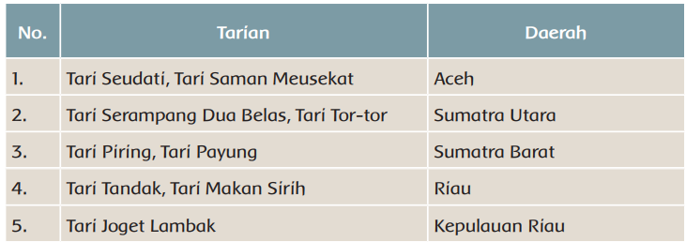

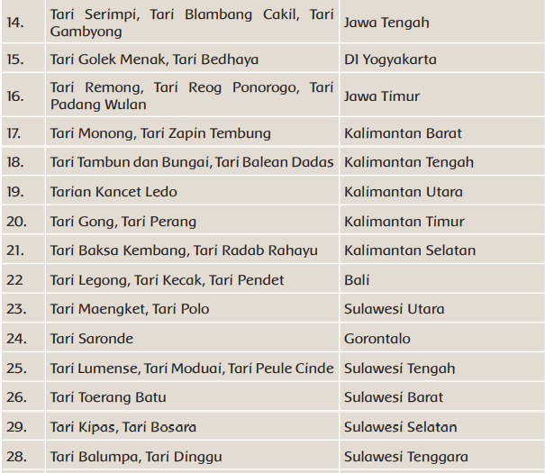
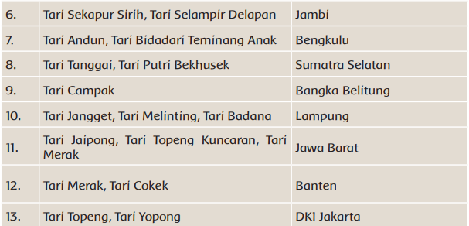

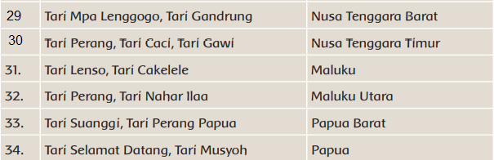
Ciri-ciri Pantun
Pantun adalah bentuk puisi Indonesia (Melayu). Tiap bait biasanya terdiri atas empat baris dan bersajak (a-b-a-b). Dalam setiap baris terdiri atas 8 sampai 12 suku kata. Baris pertama dan baris kedua disebut sampiran. Sampiran untuk mengantarkan rima. Baris ketiga dan keempat disebut isi. Isi merupakan tujuan atau maksud dari pantun. Dengan demikian, dapat disimpulkan ciri-ciri dan bagian pantun. Ciri-ciri pantun 1. pantun bersajak a-b-a-b, 2. satu bait terdiri atas empat baris, 3. tiap baris terdiri atas 8 sampai 12 suku kata. Pantun terdiri atas dua (2) bagian, yaitu 1. sampiran merupakan kata-kata dalam dua baris pertama atau baris kesatu dan kedua di setiap bait, 2. Isi, merupakan kata-kata dalam dua baris terakhir, atau baris ketiga dan keempat di setiap bait.


Refleksi
Ananda hari ini belajar apa saja ya? Coba tulis disini!

Bagaimana persaan Ananda hari ini? Coba beri tanda √ pada gambar yang menujukkan perasaan Ananda .


Cek Kemampuan
Kerjakan soal-soal berikit dengan benar!
- Tulislan 4 contoh keragaman budaya yang ada di masyarakat Indonesia.
................................................................................................................................................................................................................................................................................................................................................................................................................................................................................
- Tuliskan cerita singkat tentang Tari Suling Dewa (asal dari mana, kapan dipentaskan, tujuannya apa)!
................................................................................................................................................................................................................................................................................................................................................................................................................................
- Bacalah pantun berikut!

Kuingin jadi juara kelas
agar ayah dan ibu bangga
Anak Indonesia harus cerdas
juga cinta budaya bangsa

Harum nian aroma melati
petiklah satu buat bergaya
Tidak sabar kumenanti
Hari Kartini pakai kebaya

Lengkapilah tabel berikut berdasarkan pantun di atas!
Bait | Jumlah  baris | Jumlah suku kata per baris | Sajak yang digunakan

- Buatlah pantun 1 bait dengan tema keberagaman sosial budaya. Kemudian bacakan di depan orang tuamu atau anggota keluarga yang lain. Laporan berupa rekaman dikirim melalui WhatAp atau media lainya.!

Umpan Balik Guru

AKTIVITAS 3:
Pantun dan Gambar Cerita

Tujuan Pembelajaran

- Melalui kegiatan membaca teks pantun ananda dapat menuliskan jenis-jenis pantun berdasarkan usia dengan benar dan tepat.
- Melalui kegiatan berlatih berlatih membuat pantun ananda dapat mengidentifikasi dan melisankan pantun dengan lafal, intonasi, dan ekspresi yang tepat dan percaya diri
- Melalui kegiatan mengamati gambar cerita ananda dapat menjelaskan pengertian gambar cerita dengan benar dan teliti.
- Melalui kegiatan menulis ananda dapat menentukan tema untuk menggambar cerita dengan baik dan benar.

Peta Kompetensi dan Aktivitas Belajar

Aktivitas Pembelajaran
Hai Ananda , salam sehat selalu!
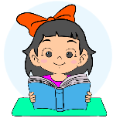
Sebelum melakukan aktivitas yuk kita berdoa terlebih dahulu agar apa yang kita pelajari dapat bermanfaat dan mendapat keberkahan dari Tuhan Yang Maha Esa.
Ayo Membaca!
Pantun merupakan salah cara untuk untuk menyampaikan nasihat. Nasihat
bagi individu maupun kelompok. Pada aktitivitas sebelumnya, telah dijelaskan ciri-ciri dan makna dari sebuah pantun.
Di aktivitas 3 ini akan dijelaskan jenis-jenis pantun berdasarkan usia.
Perhatikan contoh-contoh pantun berikut!
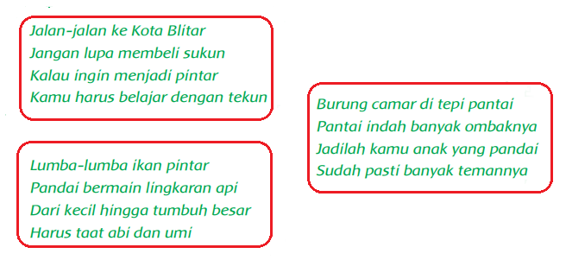
Pantun anak-anak

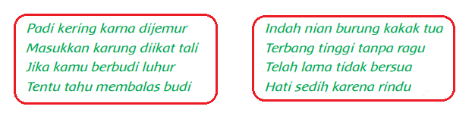
Pantun Muda

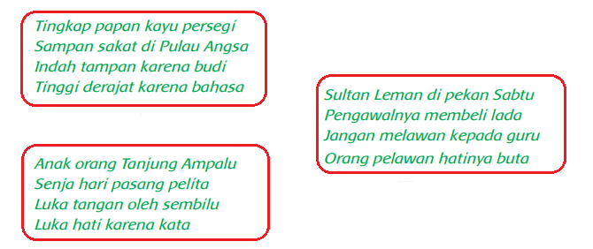
Pantun Tua


Pantun diatas adalah pantun kanak-kanak, pantun muda, dan pantun tua. Semua pantun dibuat dengan empat baris. Dua baris dalam setiap bait pantun di atas merupakan sampiran. Dua baris berikutnya merupakan isi pantun. Apakah kamu sudah paham pengertian pantun kanak-kanak, pantun muda, dan pantun tua? Untuk lebih memahaminya, kerjakan soal berikut!

Apakah pantun kanak-kanak, pantun muda, dan pantun tua? Tuliskan dalam kolom berikut!
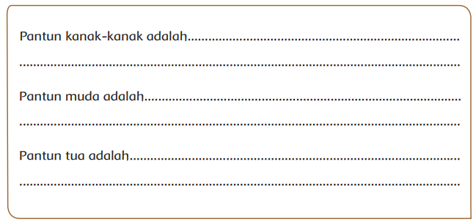

Ayo Berlatih!
Kalian telah memahami beberapa contoh pantun berdasarkan siklus kehidupan (usia) manusia. Mulai dari pantun kanak-kanak, pantun muda, sampai pantun tua.
Coba, buatlah pantun berdasarkan siklus kehidupan (usia)! .
Pantun Kanak-kanak
…………………………………………………………………………………………………………………………………………………………………………………………………………………………………………………………………………………………………………………………………………

Pantun Muda
…………………………………………………………………………………………………………………………………………………………………………………………………………………………………………………………………………………………………………………………………………

Pantun Tua
…………………………………………………………………………………………………………………………………………………………………………………………………………………………………………………………………………………………………………………………………………

Bacakan hasil karyamu di depan orang tua atau keluarga yang lain. Minta bantuan untuk direkam, kamudian hasilnya dikirim ke bapak/ibu guru melaui WhatAp atau media lainya.Jika sudah selesai ucapakan terima kasih!
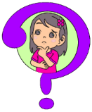
Ayo Mengamati
Karya gambar cerita banyak kita temui pada buku cerita, terutama buku cerita bergambar atau komik. Perhatikan gambar berikut!

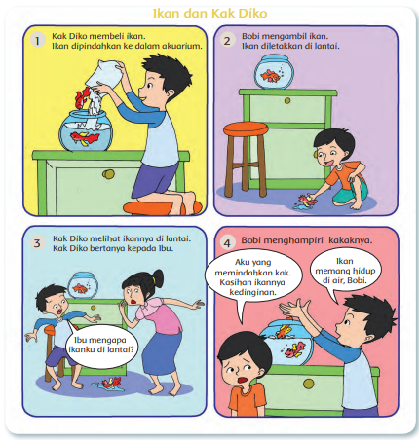

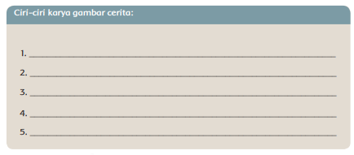
Kamu telah melihat contoh karya gambar cerita. Apa ciri-ciri karya gambar cerita? Tulislah dalam kotak berikut.

Berdasarkan ciri-ciri yang telah kalian tulis di atas, jelaskan apa yang dimaksud dengan gambar cerita!
Jawaban di tulis pada kolom berikut!
……………………………………………………………………………………………………………………………………………………………………………………………………………………………………………………………………………………………………………………………………………………………………………………………………………………………………………………………………………………………………………………………………………………………………………………………………………………………………



Ayo Menulis!
Kalian telah melihat dan mempelajari contoh gambar cerita. Sebelum menggambar cerita langkah pertama yang harus dilakukan adalah menentukan tema. Tema bisa bersumber dari pengalaman kalian yang paling berkesan atau pesan-pesan yang ingin disampaikan kepada orang lain.
Berikut beberapa contoh yang bisa dijadikan tema untuk gambar cerita:
1. Lingkunganku sehat airku bersih.
2. Aku menjaga sungaiku bersih.
3. Indonesia beragam, Indonesia kaya.
4. Olahraga bisa menyehatkan tubuh
Dari contoh tema-tema di atas kalian pilih salah satu atau mencari tema lain untuk membuat gambar cerita pada aktifitas pembelajaran yang akan datang. Tuliskan pada kolom berikut!
Tema gambar cerita yang akan saya buat:
……………………………………………………………………………………………………………………………………………………

Nah setelah Ananda melakukan aktivitas ini, Ananda isi refleksi dan soal latihan ya!

Sumber/Media
- Buku Siswa Tematik Terpadu Kelas V Tema 8
- Teks Pantun anak-anak
- https://titikdua.net/contoh-pantun-anak-anak
- Bahan Bacaan.

Bahan Bacaan
Gambar Cerita
Menggambar dengan menggunakan keterangan yang dibaca, merupakan salah satu kegiatan menggambar cerita. Apakah gambar cerita itu?
Gambar cerita adalah gambar yang menceritakan suatu adegan atau peristiwa.
Fungsi gambar cerita antara lain untuk:
a. memperjelas alur atau isi cerita,
b. memperjelas isi pesan dalam promosi suatu barang,
c. menarik perhatian,
d. menambah nilai artistik/keindahan,
e. sarana untuk mengungkapkan perasaan penggambarnya.
Gambar cerita sering juga ditemukan dalam buku cerita, majalah, dan buku pelajaran. Poster dan brosur juga sering disertai gambar cerita agar menarik.
Petunjuk cara penggunaan barang pun sering dilengkapi dengan gambar cerita untuk membantu pengguna menggunakannya.


Refleksi
Ananda hari ini belajar apa saja ya? Coba tulis disini

Bagaimana persaan Ananda hari ini? Coba beri tanda √ pada gambar yang menujukkan perasaan Ananda .


Cek Kemampuan
Kerjakan Soal-soal Berikut dengan teliti!
- Tuliskan 3 jenis pantun berdasarkan usia!
....................................................................................................................................................................................................................................................
- Perhatikan dan baca pantun berikut!
Matahari yang selalu bersinar
Mengkilau pancarkan sinar
Jadi murid harus rajin belajar
Agar jadi anak yang pintar.
a. Jelaskan isi atau makna pantun tersebut!
....................................................................................................
....................................................................................................
b. Bacakan pantun tersebut di depan orang tua atau keluarga lainya dan di rekam, kemudian hasilnya dikirim ke bapak atau ibu guru melalui WhatApp atau aplikasi lainnya.
- Jelaskan apa yang dimaksud dengan gambar cerita menurut bahasa kamu sendiri!
....................................................................................................................................................................................................................................................
- Perhatikan gambar cerita berikut! Tuliskan tema yang tepat sesuai gambar tersebut!
A B
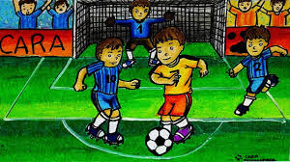
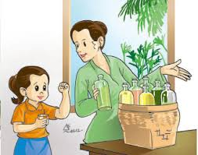

Tema gambar B:
………………………………….
……………………………………………………………………………………………………….
Tema gambar A:
………………………………….……………………………………………………………………………………………………….

Umpan Balik Guru

AKTIVITAS 4:
Manfaat Air dan Jenis-jenis Pantun

Tujuan Pembelajaran
- Melalui kegiatan membaca perserta didik dapat mengidentifikasi manfaat air bagi manusia, hewan, dan tanaman dengan baik.
- Melalui kegiatan menulis ananda dapat membuat peta pikiran mengenai manfaat air bagi manusia, hewan, dan tanaman dengan benar
- Melalui kegiatan membaca membaca teks tentang jenis-jenis pantun, siswa dapat mengidentifikasi jenis-jenis pantun dan maknanya dengan benar dan secara kritis.
- Melalui kegiatan berkreasi ananda dapat membuat pantun, menyebutkan bagian-bagian, dan makna pantun dengan percaya diri.

Peta Kompetensi dan Aktivitas Belajar

Aktivitas Pembelajaran
Hai Ananda , salam sehat selalu!
Sebelum melakukan aktivitas yuk kita berdoa terlebih dahulu agar apa yang kita pelajari dapat bermanfaat dan mendapat keberkahan dari Tuhan Yang Maha Esa.
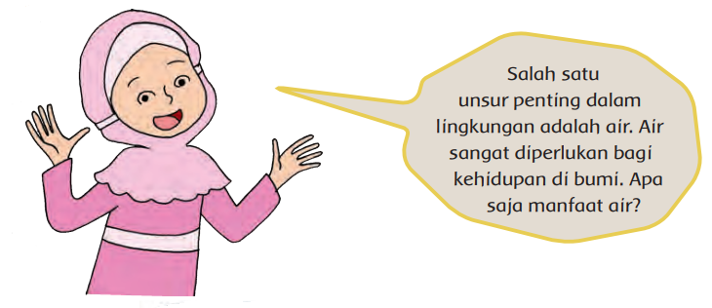

Ayo Membaca!

Manfaat Air Bagi Makhluk Hidup Bumi
Manfaat Air memang sangat banyak untuk kesehatan tubuh manusia, tanpa air manusia tidak akan bisa hidup dengan sebagian besar tubuh manusia terdiri dari Air. Air Bekerja Dengan Ajaib dan dengan begitu banyak manfaat. Jika anda minum banyak air bersih tanpa kuman dan jernih, maka hal tersebut akan memacu peningkatan pada kesehatan manusia dan anda sendiri. Para peneliti menemukan bahwa minum air putih minimal harus 2 liter per hari untuk menjaga kesehatan tubuh. Manfaat air putih dan manfaat kesehatan memang tidak bisa terpisahkan. Apakah air cuma hanya untuk kesehatan tubuh saja ? tentu tidak karen ia sangat penting untuk menunjang kehidupan lainnnya. Selain itu tentu manusia tidak dapat hidup tanpa air, air juga menunjang berbagai fungsi tubuh agar berjalan seimbang dan benar.
Manfaat air ternyata tidak hanya untuk manusia, hewan juga membutuhkan air dalam menunjang keberlangsungan hidupnya. untuk berbagai kepentingan tubuh hewan selain untuk minum, tentu air juga bermanfaat bagi hewan dalam menunjang kebutuhan sekundernya seperti untuk ‘mandi’. Sebagai makhluk hidup air, juga penting untuk metabolisme tubuh hewan.
Tumbuhan sedikit berbeda untuk pemanfaatan air, dimana air digunakan sebagai media untuk fotosintesis bagi tumbuhan. Proses membuat makanan (fotosintesis) pada tumbuhan ini berlangsung di dalam daun. Namun komponen utama agar proses ini dapat berjalan sempurna selain matahari adalah air. Air akan di bawa melalui akar menuju batang dan akan sampai ke daun untuk selanjutnya membantu proses fotosintesi yang akan membuat makanan untuk tumbuhan tersebut.
Selain untuk makhluk hidup seperti manusia, hewan, dan tumbuhan. Air tentu sangat menunjang kehidupan di bumi ini. Bisa kita bayangkan apa yang akan terjadi apabila tidak ada air di bumi kita? ya.. tentu akan terjadi kemusnahan masal yang artinya tidak akan ada kehidupan di muka bumi ini, termasuk seluruh makhluk hidup yang ada di dalamnya.
(Sumber:https://homeschoolingpena.com/world-water-day-manfaat-air-bagi-makhluk-hidup-bumi, dengan perubahan)

Nah! Kalian sudah membaca tentang manfaat air bagi kehidupan. Sekarang coba kalian indentifikasi manfaat air bagi mahluk hidup, dengan cara menjawab pertanyaan berikut!
1. Apa manfaat air bagi manusia?
2. Apa manfaat air bagi hewan?
3. Apa manfaat air bagi tumbuhan?

Ayo Menulis!
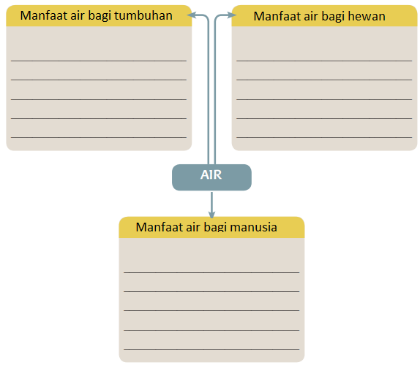
Tuliskan hasil jawaban kalian dalam bentuk peta pikiran di bawah ini!

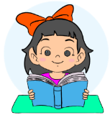
Ayo Membaca!
Jenis pantun berdasarkan isinya:
Berdasarkan isinya, pantun dibedakan sebagai berikut:
  - Pantun jenaka adalah pantun yang berisi hal-hal lucu dan menarik
  - Pantun nasihat adalah pantun yang berisi nasihat dengan tujuan mendidik dan memberikan nasihat moral, budi perkerti, dan lainnya.
- Pantun teka-teki adalah pantun yang berisikan teka teki dan pendengar atau pembaca diberi kesempatan untuk menjawab atau membalas teka-teki pantun tersebut.
- Pantun kiasan adalah pantun yang berisi perumpamaan atau ibarat, biasa digunakan untuk menyampaikan suatu hal secara tersirat.
Perhatikan contoh pantun-pantun berikut!
A
Jalan-jalan ke pasar malam
Pasar malam di tengah kota
Mari kita lestarikan alam
Karena tanggung jawab kita
Burung merpati makan jagung
Buah pepaya dimakan tupai
Maksud hati memeluk gunung
Apa daya tangan tak sampai
BA

Di hutan ada pohon cendana,
Di padang rumput banyak teki,
Jikalau tuan memang bijaksana,
Binatang apa tanduk di kaki?
Buah pisang buah salak
Disimpan di lumbung padi
Pantas tercium bau ga enak
Rupanya kau yang belum mandi
D
C

Isilah tabel berikut berdasarkan bait-bait pantun di atas!
Bait Pantun | Jenis Pantun | Makna Pantun
A
B
C
D

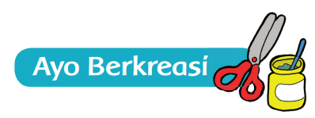
Ananda telah memahami macam-macam pantun berdasarkan isinya. Sekarang,buatlah contoh dari keempat pantun tersebut! Tuliskan makna dari pantun yang ananda buat.
- Pantun Jenaka
……………………………………………………………………………………………………………………………………………………………………………………………………………………………………………………………………………………………………………………
Makna pantun
……………………………………………………………………………

- Pantun Nasehat
……………………………………………………………………………………………………………………………………………………………………………………………………………………………………………………………………………………………………………………
Makna pantun
……………………………………………………………………………

- Pantun Teka-teki
……………………………………………………………………………………………………………………………………………………………………………………………………………………………………………………………………………………………………………………
Makna pantun
……………………………………………………………………………

- Pantun Kiasan
……………………………………………………………………………………………………………………………………………………………………………………………………………………………………………………………………………………………………………………
Makna pantun
……………………………………………………………………………

Nah setelah Ananda melakukan aktivitas ini, Ananda isi refleksi dan dan soal latihan ya!
Sumber/Media/Alat/Bahan
- Buku Siswa Tematik Terpadu Kelas V Tema 8 Lingkungan Sahabat Kita
- Teks tentang Manfaat Air
- Teks Pantun
- https://www.rumahpantun.xyz/2017/03/kumpulan-pantun-tentang-alam-dan-lingkungan.html

Bahan Bacaan
Manfaat Air
Air merupakan sumber daya alam yang sangat banyak manfaatnya bagi mahluk hidup. Tidak hanya manusia yang snagat membutuhkan air, hewan dan tumbuhan pun sangat membutuhkan air. Bagi hewan air digunakan sebagai habitat hewan tertentu, diugunakan untuk minum, mendinginkan tubuh dan membersihkan tubuh hewan.
Bagi tumbuhan air berfungsi untuk membantu proses fotosintesis, tempat hidup tumbuhan tertentu, mengangkut zat hara dari dalam tanah yang diperlukan tumbuhan.
Manusia selalu membutuhkan air dalam kehidupan sehari-hari. Kegunaan air antara lain untuk keperluan rumah tangga, pertanian, industri, dan untuk pembangkit listrik. Begitu besarnya kebutuhan manusia akan air. Kita bersyukur, air senantiasa tersedia di bumi. Oleh karena itu, manusia seharusnya senantiasa bersyukur kepada Tuhan pencipta alam. Mengapa air selalu tersedia di bumi? Air selalu tersedia di bumi karena air mengalami siklus. Siklus air merupakan sirkulasi (perputaran) air secara terusmenerus dari bumi ke atmosfer, lalu kembali ke bumi. Siklus air ini terjadi melalui proses penguapan, pengendapan, dan pengembunan.
Ciri-ciri Pantun
Dalam pantun terdapat dua bagian yaitu bagian sampiran dan isi. Baris kesatu dan kedua merupakan sampiran, baris ketiga dan keempat merupakan isi. Amanat, pesan, anjuran bahkan perasaan dari pembuat pantun akan diungkapkan pada bagian isi.

Bacalah pantun berikut!
sampiran
Burung nuri beterbangan
Burung puter terbang sendiri
Jangan cemari lingkungan
Agar sumber air tetap lestari

s
isi

Pantun di atas memiliki ciri-ciri:
- bersajak a-b-ab,
- satu bait terdiri atas empat baris,
- setiap baris terdiri atas 8-12 suku kata, serta
- baris satu dan dua merupakan sampiran, sedangkan tiga dan empat merupakan isi.
Isi atau makna pantun di atas adalah himbauan atau nasehat utuk tidak mencemari lingkungan agar sumber air tetap lestari.

Refleksi
Ananda hari ini belajar apa saja ya? Coba tulis disini

Bagaimana persaan Ananda hari ini? Coba beri tanda √ pada gambar yang menujukkan perasaan Ananda .


Cek Kemampuan
Kerjakan soal-soal berikut dengan dengan teliti!
1. Mengapa air sangat penting bagi kelangsungan mahluk hidup
..................................................................................................................................................................................................................................................
2. Buatlah daftar pemanfaatan air oleh manusia dalam kegiatan sehari-hari di rumah! (mulai bangun tidur sampai tidur kembali)
No | Kegiatan yang membutuhkan air sehari-hari di rumah
1
2
3
4
5

3. Perhatikan pantun berikut!
Jika ada air yang bersih
Jangan lupa dibagi sesama
Jika ingin lingkunganmu bersih
Buanglah sampah pada tempatnya

Berdasarkan isinya pantun di atas termasuk jenis pantun..................................
Makna dari pantun tersebut adalah ...................................................................
4. Buatlah 1 bait pantun dengan tema tentang air!
…………………………………………………………………………………………………………………………………………………………………………………………………………………………………………………………………………

Jelaskan bagian-bagian dan makna pantun yang anada buat!
........................................................................................................
........................................................................................................
........................................................................................................

Umpan Balik Guru

AKTIVITAS 5:
Karakteristik Geografis Indonesia

Tujuan Pembelajaran
- Melalui kegiatan mengamati peta geografis Indonesia ananda dapat menjelaskan letak geografis negara Indonesia dengan benar dan tepat.
- Melalui kegiatan mengamati peta geografis Indonesia ananda dapat menuliskan karakteristik geografis Indonesia sebagai negara kepulauan/maritim dengan benar dan teliti.
- Melalui kegiatan membaca teks pantun ananda dapat menemukan makna dan isi dari sebuah teks pantun dengan benar dan kritis.
- Melalui kagiatan berlatih ananda dapat menampilkan pantun karya sendiri dengan lapal dan intonasi yang tepat dan penuh percaya diri.

Peta Kompetensi dan Aktivitas Belajar

Aktivitas Pembelajaran
Hai Ananda , salam sehat selalu!
Sebelum melakukan aktivitas yuk kita berdoa terlebih dahulu agar apa yang kita pelajari dapat bermanfaat dan mendapat keberkahan dari Tuhan Yang Maha Esa.

Ayo Mengamati!
Indonesia merupakan negara kepulauan terbesar
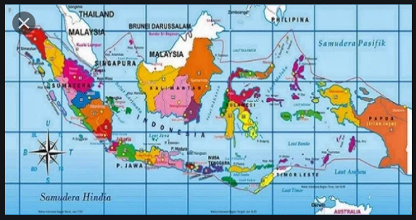
di dunia. Negara Indonesia memiliki posisi geografis yang unik sekaligus menjadikan posisi yang strategis. Hal ini dapat dilihat dari letak Indonesia yang berada di antara dua samudra, yaitu Samudera Hindia dan Samudera Pasifik. Indonesia juga terletak di antara dua benua yaitu Benua Asia dan Benua Australia. Letak geografis ini sangat memengaruhi keberadaan wilayah Indonesia, baik dilihat dari keadaan fisik, sosial atau ekonomi dan politik.

Amatilah gambar peta tersebut!
Tuliskan letak geografis Indonesia pada kolom berikut!
………………………………………………………………………………………………………………………………………………………………………………………………………………………………………………………………………………………………………………………………………………………………………………………………………………………………………………………………………………………………

Nah setelah Ananda melakukan aktivitas ini, Ananda isi refleksi dan soal latihan ya!


Ayo Berlatih!
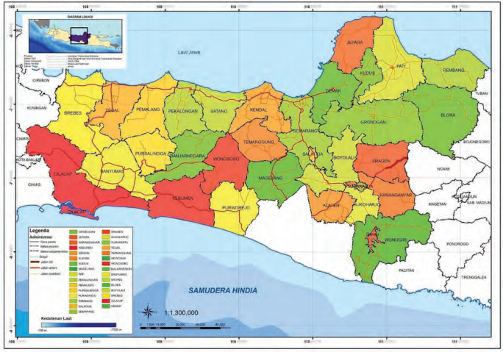
Perhatikan peta Provinsi Jawa Tengah berikut!

1. Provinsi Jawa Tengah beribu kota di Semarang. Letak geografis kota Semarang sekitar 110° BT dan 7°LS. Tunjukkan letak Semarang pada gambar peta di atas. Kemudian, lingkarilah dengan pensil berwarna!
2. Lihatlah peta di kelasmu atau buku atlasmu. Pilihlah 10 kota kabupaten pada peta di atas. Kemudian, tuliskan letaknya menurut garis lintang dan garis bujur! Tuliskan dalam tabel berikut!
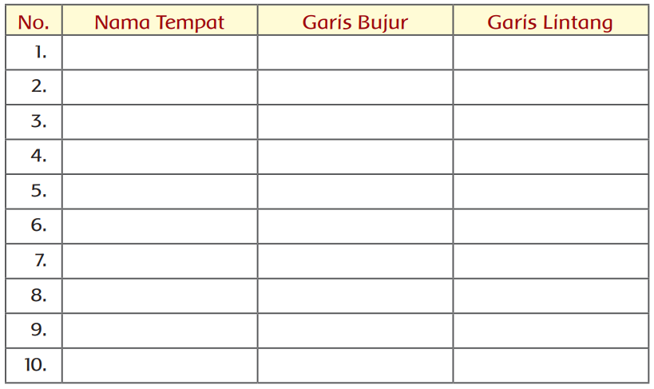

Anak-anak di materi yang lalu kalian sudah berlajar tentang pantun, untuk lebih memahami lagi tentang pantun. Marilah kita baca pantun di bawah ini!

Ayo Membaca!
Bacalah pantun berikut, tentukan baris yang menunjukkan sampiran, baris yang menunjukkan isi dan makna dari pantun tersebut. Tuliskan dalam tabel berikut.
Sungguh indah kerajinan rotan
Dibuat menarik oleh pengrajinnya
Mari kita menjaga hutan
Jangan sampai kita merusaknya
Jika hendak membuang sampah
Buanglah pada tempatnya
Alam ini sangatlah indah
Tempat tinggal kita semua

Bait | Bagian pantun |  | Makna pantun
Bait | Sampiran | Isi | Makna pantun
1
2

Ayo Menulis!
Setelah kalian belajar tentang letak geografis Indonesia dan membaca pantun, apakah kalian senang? Coba ekspresikan perasaan kalian dalam bentuk pantun.
Tuliskan pantun cukup satu bait saja dengan tema lingkungan alam.
……………………………………………………………………………………………………………………………………………………………………………………………………………………………………………………………………………………………………………………………………………………………………………………………………………………………………………………

Nah setelah Ananda melakukan aktivitas ini, Ananda isi refleksi dan soal latihan ya!

Sumber/Media
- Buku Siswa Tematik Terpadu Kelas V Tema 8
- https://www.rumahpantun.xyz/2017/03/kumpulan-pantun-tentang-alam-dan-lingkungan.html
- Teks pantun
- WhatApp dan media lainya

Bahan Bacaan
Adaptasi Masyarakat Terhadap
Kenampakan Alam Sekitar

Permukaan bumi tidak rata. Permukaan bumi ada yang tinggi dan ada yang rendah. Kenampakan alam adalah berbagai bentuk muka bumi yang terjadi secara alamiah. Kenampakan alam terdiri atas dua bagian pokok, yaitu kenampakan alam berupa perairan dan kenampakan alam yang berupa daratan.
Daratan adalah tempat kita berpijak. Bentuk kenampakan alam berupa daratan bermacam-macam, contohnya gunung, pegunungan, dataran tinggi, dataran rendah, pantai, tanjung, dan delta. Perairan merupakan bagian dari permukaan bumi yang tergenang air. Bentuk kenampakan alam perairan contohnya sungai, danau, dan laut.
Manusia melakukan adaptasi berbeda-beda antara satu dengan yang lain. Manusia hidup beradaptasi sesuai dengan alam dan kenampakan alam di lingkungan tempat tinggal. Adaptasi yang dilakukan meliputi jenis mata pencaharian utama, makanan, bentuk tempat tinggal, pakaian yang dikenakan, peralatan rumah tangga, dan teknologi. Semua kegiatan itu menyesuaikan tempat mereka tinggal. Kita dapat melihat hasil adaptasi masyarakat suatu daerah. Makanan dan barang-barang atau bendabenda khas dari daerah pegunungan berbeda dengan daerah pantai dan dataran rendah

Refleksi
Ananda hari ini belajar apa saja ya? Coba tulis disini

Bagaimana persaan Ananda hari ini? Coba beri tanda √ pada gambar yang menujukkan perasaan Ananda .


Cek Kemampuan
Kerjakan soal-soal di bawah ini dengan benar!
- Jelaskan letak geografis wilayah Indonesia!
........................................................................................................................................................................................................................................
- Jelaskan menurutmu pendapatmu, bagaimana pengaruh keadaan geografis daerah pesisir pantai terhadap kegiatan ekonomi, sosial dan budaya masyarakat di lingkungan sekitar?
....................................................................................................................
....................................................................................................................
- Identifikasi pantun berikut!
Hamparan sawah indah di lihat
Dilihatnya dari atas bukit
Marilah hidup bersih dan sehat
Agar terhindar dari penyakit

  - Apa jenis pantun tersebut?
.............................................................................................................
  - Apa isi atau makna dari pantun tersebut?
.............................................................................................................

- Buatlah 1 bait bantun dengan tema lingkungan!
…………………………………………………………………………………………………………………………………………………………………………………………………………………………………………………………………………………………………………………………………………………………………………………………………………………………….

Bacakan dengan penuh percaya diri di depan orang tuamu dan direkam. Hasil rekaman dikirim ke bapak/ibu guru melalui WhatApp atau media lainya.

Umpan Balik Guru

AKTIVITAS 6:
Letak Geografis Indonesia & Siklus Air

Tujuan Pembelajaran
- Melalui kegiatan mengamati peta geografis Indonesia ananda dapat mengidentifikasi letak geografis daerah tertentu yang terdapat di Indonesia dengan benar dan tepat.
- Melalui kegiatan latihan dan pengamatan peta geografis ananda dapat menggambar peta letak geografis Provinsi tempat tinggalnya dengan benar dan teliti.
- Melalui kegiatan pengamatan gambar siklus air ananda dapat menjelaskan siklus air dengan benar dan tepat.
- Melalui kagiatan menganalisa bacaan ananda dapat membuat bagan sederhana tentang siklus air dengan benar dan kritis.

Peta Kompetensi dan Aktivitas Belajar

Aktivitas Pembelajaran
Hai Ananda , salam sehat selalu!
Sebelum melakukan aktivitas yuk kita berdoa terlebih dahulu agar apa yang kita pelajari dapat bermanfaat dan mendapat keberkahan dari Tuhan Yang Maha Esa.
Ayo Mengamati!
Amatilah peta Indonesia berikut.

Dengan mengamati peta di atas kalian bisa mengidentifikasi letak geografis setiap wilayah yang ada di Indonesia.
Tuliskan nama Provinsi di Pulau Jawa beserta letak geografisnya pada tabel berikut!
Nama Provinsi | Letak geografis
Nama Provinsi | Batas sebelah Utara | Batas sebelah Selatan | Batas sebelah Barat | Batas sebelah Timur

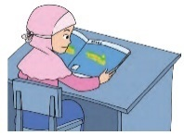
Ayo Mengamati!
Perhatikan peta Provinsi Jawa Tengah berikut


Isma mengamati gambar peta daerah tempat tinggal saudaranya di Jawa Tengah. Dengan peta, Siti mengetahui banyak hal tentang daerah di Jawa Tengah. Letak kota atau tempat pada peta dinyatakan dengan garis bujur dan garis lintang. Jarak dua garis bujur berdekatan sebesar satu derajat (1°). Jarak dua garis lintang berdekatan sebesar satu derajat (1°). Garis bujur terbagi dua, yaitu bujur barat (BB) dan bujur timur (BT). Garis lintang juga terbagi dua, yaitu lintang utara (LU) dan lintang selatan (LS).
Ayo berlatih!
1. Berada di Provinsi manakah tempat tinggalmu?
2. Lihatlah peta di buku atlasmu. Jika sudah ketemu gambarlah peta geografis tempat tinggalmu di kolom berikut

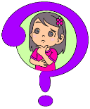
Ayo Mengamati!
Amatilah gambar berikut!
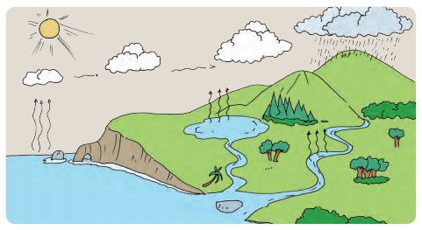
1. Ceritakan gambar di atas!
..................................................................................................................................................................................................................................................

2. Proses apa sajakah yang terjadi pada gambar tersebut? Coba jelaskan! Tulis di kolom berikut!
…………………………………………………………………………………………………………………………………………………………………………………………………………………………………………………………………………………………………………………………………………………..


Ayo Membaca!
Siklus Air
Manusia selalu membutuhkan air dalam kehidupan sehari-hari. Kegunaan air antara lain untuk keperluan rumah tangga, pertanian, industri, dan untuk pembangkit listrik. Begitu besarnya kebutuhan manusia akan air. Kita bersyukur, air senantiasa tersedia di bumi. Oleh karena itu, manusia seharusnya senantiasa bersyukur kepada Tuhan pencipta alam.
Mengapa air selalu tersedia di bumi? Air selalu tersedia di bumi karena air mengalami siklus. Siklus air merupakan sirkulasi (perputaran) air secara terusmenerus dari bumi ke atmosfer, lalu kembali ke bumi. Siklus air ini terjadi melalui proses penguapan, pengendapan, dan pengembunan. Perhatikan skema proses siklus air berikut ini!
Air di laut, sungai, dan danau menguap akibat panas dari sinar matahari. Proses penguapan ini disebut evaporasi. Tumbuhan juga mengeluarkan uap air ke udara. Uap air dari permukaan bumi naik dan berkumpul di udara. Lama-kelamaan, udara tidak dapat lagi menampung uap air (jenuh). Proses ini disebut presipitasi (pengendapan). Ketika suhu udara turun, uap air akan berubah menjadi titik-titik air. Titik-titik air ini membentuk awan. Proses ini disebut kondensasi (pengembunan).
Titik-titik air di awan selanjutnya akan turun menjadi hujan. Air hujan akan turun di darat maupun di laut. Air hujan itu akan jatuh ke tanah atau perairan. Air hujan yang jatuh di tanah akan meresap menjadi air tanah. Selanjutnya, air tanah akan keluar melalui sumur.
Air tanah juga akan merembes ke danau atau sungai. Air hujan yang jatuh ke perairan, misalnya sungai atau danau, akan menambah jumlah air di tempat tersebut. Selanjutnya air sungai akan mengalir ke laut. Namun, sebagian air di sungai dapat menguap kembali. Air sungai yang menguap membentuk awan bersama dengan uap dari air laut dan tumbuhan. Proses siklus air pun terulang lagi.
Dari proses siklus air itu dapat disimpulkan bahwa sebenarnya jumlah air di bumi secara keseluruhan cenderung tetap. Hanya wujud dan tempatnya yang berubah.
Sumber: IPA Salingtemas 5 untuk SD/MI Kelas V. Jakarta: Pusat Perbukuan Departemen Pendidikan Nasional
Ananda telah membaca teks “Siklus air”.
Gambarlah bagan sederhana tentang siklus pada kolo di bawah! Tambahkan kalimat-kalimat untuk menjelaskan proses siklus air.
SIKLUS AIR

Nah setelah Ananda melakukan aktivitas ini, Ananda isi refleksi dan kerjakan soal latihan ya!

Sumber/Media
- Buku Siswa Tematik Terpadu Kelas V Tema 8
- IPA Salingtemas 5 untuk SD/MI Kelas V. Jakarta: Pusat Perbukuan Departemen Pendidikan Nasional
- WhatApp dan media lainya

Bahan Bacaan
Siklus air
Siklus air atau siklus hidrologi adalah sirkulasi air yang tidak pernah berhenti dari atmosfer ke bumi dan kembali ke atmosfer melalui proses kondensasi, presipitasi, evaporasi dan transpirasi. Pemanasan air laut oleh sinar matahari merupakan kunci proses siklus hidrologi tersebut dapat berjalan secara terus menerus. Air berevaporasi, kemudian jatuh sebagai presipitasi dalam bentuk hujan, salju, hujan es dan salju (sleet), hujan gerimis atau kabut.
Pada perjalanannya, beberapa presipitasi dapat berevaporasi kembali ke atas atau langsung jatuh yang kemudian diintersepsi oleh tanaman sebelum mencapai tanah. Setelah mencapai tanah, siklus hidrologi terus bergerak secara terus menerus dalam tiga cara yang berbeda:
• Evaporasi / transpirasi - Air yang ada di laut, daratan, sungai, tanaman, dan sebagainya menguap ke angkasa (atmosfer) dan menjadi awan. Pada keadaan jenuh, uap air (awan) itu akan menjadi bintik-bintik air yang selanjutnya akan turun (presipitasi) dalam bentuk hujan, salju, hujan es.
• Infiltrasi / Perkolasi ke dalam tanah - Air bergerak ke dalam tanah melalui celah-celah dan pori-pori tanah dan batuan menuju muka air tanah. Air dapat bergerak akibat aksi kapiler atau air dapat bergerak secara vertikal atau horizontal di bawah permukaan tanah hingga air tersebut memasuki kembali sistem air permukaan.
• Air Permukaan - Air bergerak di atas permukaan tanah dekat dengan aliran utama dan danau; makin landai lahan dan makin sedikit pori-pori tanah, maka aliran permukaan semakin besar. Aliran permukaan tanah dapat dilihat biasanya pada daerah urban. Sungai-sungai bergabung satu sama lain dan membentuk sungai utama yang membawa seluruh air permukaan di sekitar daerah aliran sungai menuju laut.
Air permukaan, baik yang mengalir maupun yang tergenang (danau, waduk, rawa), dan sebagian air bawah permukaan akan terkumpul dan mengalir membentuk sungai dan berakhir ke laut. Proses perjalanan air di daratan itu terjadi dalam komponen-komponen siklus hidrologi yang membentuk sistem Daerah Aliran Sungai (DAS).
Jumlah air di bumi secara keseluruhan relatif tetap, yang berubah adalah wujud dan tempatnya. Tempat terjadinya evaporasi terbesar adalah di permukaan laut. Karena proses ini terjadi secara terus menerus dan bersifat siklik, maka proses ini dikenal sebagai siklus atau daur air.
Sumber: https://id.wikipedia.org/wiki/Siklus_air

Refleksi
Ananda hari ini belajar apa saja ya? Coba tulis disini

Bagaimana persaan Ananda hari ini? Coba beri tanda √ pada gambar yang menujukkan perasaan Ananda .


Cek Kemampuan
Kerjakan soal-soal di bawah ini dengan benar!
- Jelaskan letak geografis wilayah Indonesia!
........................................................................................................................................................................................................................................
- Berada di Provinsi manakah tempat tinggalmu!
Gambarlah peta geografis provinsi empat tinggalmu!

- Jelaskan bagaimana proses terjadinya hujan di muka bumi!
............................................................................................................................................................................................................................................................................................................
- Gambarkan secara lengkap tentang proses siklus air di muka bumi.(buat bagan)!

Umpan Balik Guru

AKTIVITAS 7:
Siklus Air Tanah dan Gambar Cerita

Tujuan Pembelajaran
- Melalui kegiatan membaca teks tentang siklus air tanah, ananda dapat mengidentifikasi faktor-faktor yang mempengaruhi siklus air dengan benar dengan sikap peduli terhadap lingkungan.
- Melalui kegiaan mencoba, ananda dapat membuat kesimpulan tentang terjadinya air tanah dan air permukaan tepat dan teliti.
- Melalui kegiatan membaca ananda dapat menyebutkan langkah langkah membuat gambar cerita dengan benar dan tepat.
- Melalui kegiatan berlatih ananda dapat membuat sketsa gambar cerita sesuai tema dengan benar dan percaya diri

Peta Kompetensi dan Aktivitas Belajar

Aktivitas Pembelajaran
Hai Ananda , salam sehat selalu!
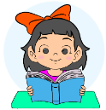
Sebelum melakukan aktivitas yuk kita berdoa terlebih dahulu agar apa yang kita pelajari dapat bermanfaat dan mendapat keberkahan dari Tuhan Yang Maha Esa.
Ayo Membaca!
Siklus Air Tanah
Proses siklus air menyebabkan air bergerak meninggalkan tanah ke udara. Selanjutnya, air turun lagi ke tanah dalam bentuk air hujan. Nah, air yang turun ke tanah ini ada yang masuk ke sungai. Aliran air di sungai ini akan terkumpul kembali di laut. Selain masuk ke sungai dan mengalir ke laut, ada juga air yang tergenang membentuk danau.
Air yang turun ke tanah ada yang masuk dan bergerak ke dalam tanah melalui celah-celah dan pori-pori tanah serta batuan. Air yang masuk ke dalam tanah ini kemudian menjadi air cadangan (sumber air).
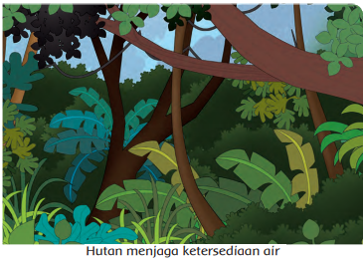
Air cadangan akan selalu ada apabila daerah peresapan air selalu tersedia. Daerah resapan air terdapat di hutan-hutan. Tumbuhan hutan mampu memperkukuh struktur tanah. Saat hujan turun, air tidak langsung hanyut, tetapi air akan terserap dan tersimpan di dalam tanah. Air yang tersimpan dalam tanah akan menjadi air tanah. Air akan lebih mudah meresap jika terdapat banyak tumbuhan. Air yang meresap akan diserap oleh akar tumbuhan tersebut. Adanya air dan akar di dalam tanah menyebabkan struktur tanah menjadi kukuh dan tidak mudah longsor.
Nah, menyimak uraian tersebut dapat disimpulkan bahwa keberadaan hutan sangat penting. Hutan berperan dalam penyimpanan air. Oleh karena itu, kita harus senantiasa menjaga kelestarian hutan. Saat ini hutan banyak yang gundul akibat penebangan liar. Selain penebangan, hutan dapat rusak akibat pembakaran. Pepohonan di hutan ditebang atau dibakar dengan alasan tertentu. Seperti untuk membuka lahan pertanian, perumahan, atau industri. Kegiatan-kegiatan ini dapat mengurangi kemampuan tanah dalam menyimpan air. Akibatnya, pada saat hujan terjadi banjir dan pada saat kemarau banyak daerah mengalami kekeringan.
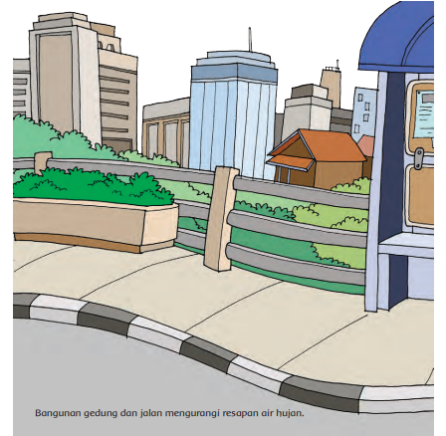
Pembangunan jalan yang menggunakan aspal atau beton dapat menghalangi meresapnya air hujan ke dalam tanah. Akibatnya, pada saat hujan air tidak dapat meresap ke dalam tanah. Hal ini menyebabkan terjadinya banjir dan air menggenangi jalan-jalan.
Nah, apa akibatnya jika daerah resapan air semakin berkurang? Apabila daerah resapan air semakin berkurang, cadangan air di bumi ini semakin menipis. Hal ini dapat mengakibatkan sungai-sungai dan danau menjadi kering. Keringnya sungai dan danau menyebabkan proses penguapan semakin menurun. Menurunnya proses penguapan ini menyebabkan berkurangnya pengendapan titik-titik air di awan. Keadaan ini tentu mengurangi terjadinya hujan.
(Sumber: IPA Salingtemas 5 untuk SD/MI Kelas V. Jakarta: Pusat Perbukuan Departemen Pendidikan Nasional)
Ananda telah membaca teks ”Siklus Air Tanah”. Bagaimanakah proses terjadi air tanah, faktor-faktor apa yang mempengaruhi ketersediann air tanah. Tuliskan pada kolom di bawah ini!
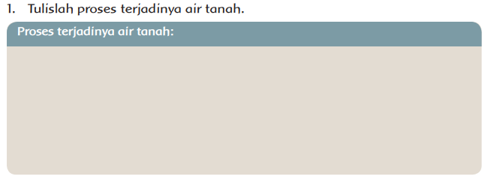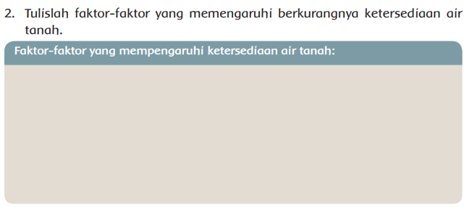

Ayo mencoba!
Untuk meningkatkan pemahaman kalian tentang air tanah dan air permukaan, mari kita melakukan percobaan!
Percobaan tentang terbentuknya air tanah !
- Alat dan bahan:
- air
- batu bata
- bongkahan-bongkahan batu
- dua buah wadah, misalnya loyang
- Cara kerja:
- pada satu loyang letakkan batu bata
- pada loyang lain letakkan bongkahan bongkahan batu
- tuangkan air ke dalam loyang setinggi 5 cm
- diamkan selama lebih kurang 1 jam
- setelah 1 jam, amati tinggi air pada setiap loyang
- Pengamatan/Hasil percobaan:
- Adakah perbedaan tinggi permukaan air pada kedua loyang?
...............................................................................................
...............................................................................................
- Apa yang terjadi pada air di loyang berisi batu bata?
..............................................................................................
...............................................................................................
- Apa yang terjadi pada loyang berisi bongkahan-bongkahan batu?
...............................................................................................
...............................................................................................
- Apa yang dimaksud air tanah?
...............................................................................................
...............................................................................................
- Apa yang dimaksud air permukaan?
...............................................................................................
...............................................................................................
- Kesimpulan


Ayo Membaca!
Langkah-Langkah Membuat Gambar Cerita
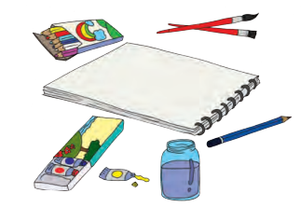
- Persiapan Bahan dan Alat
Sebelum menyiapkan bahan dan alat, sebaiknya kamu tentukan dahulu jenis teknik yang akan kamu gunakan, teknik basah atau teknik kering? Setelah itu, persiapkan alat dan bahannya.
- Menentukan Tema
Pemilihan tema akan menentukan gambar yang akan dibuat. Penentuan tema dapat dilakukan dengan melihat lingkungan sekitar atau pengalaman diri sendiri dan orang lain.
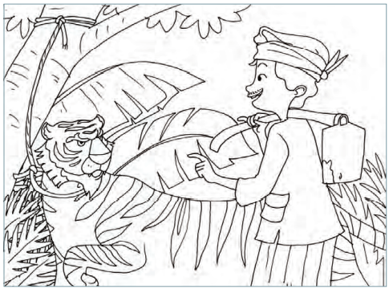
- Pembuatan Sketsa
Setelah menentukan tema langkah selanjutnya yaitu membuat sketsa. Sketsa sebaiknya dibuat lebih dari satu agar kita dapat memilih yang terbaik.
Contoh Sketsa Gambar Cerita

- Penyelesaian Gambar
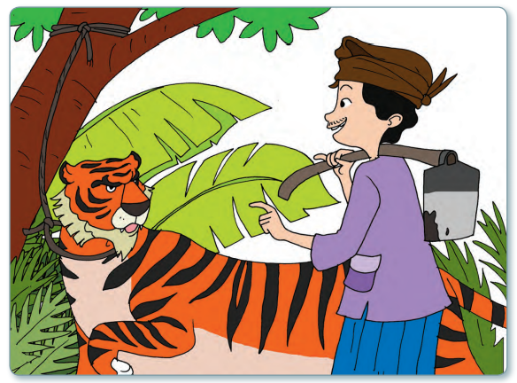
Dari beberapa sketsa yang dibuat dapat dipilih satu yang menurutmu paling baik. Kemudian, sempurnakan dengan menghapus garis-garis yang tidak perlu dan menambah garis atau coretan yang dirasa perlu agar gambar tampak lebih hidup. Jika sudah mantap, warnai gambarmu dengan rapi. Kamu dapat mewarnai dengan teknik basah atau teknik kering. Pewarnaan dengan teknik basah menggunakan cat air, cat minyak, atau tinta. Sebaliknya, pewarnaan dengan teknik kering menggunakan pensil warna, krayon, atau oil pastel.

Contoh Gambar yang Sudah Diwarnai


Ayo Berlatih!
Di aktiftas sebelumnya ananda dapat tugas menentukan tema untuk mengambar cerita.
Buatlah sketsa gambar cerita sesuai dengan tema yang ananda pilih

Nah setelah Ananda melakukan aktivitas ini, Ananda isi refleksi dan kerjakan soal latihan ya!

Sumber/Media
- Buku Siswa Tematik Terpadu Kelas V Tema 8
- (Sumber: IPA Salingtemas 5 untuk SD/MI Kelas V. Jakarta: Pusat Perbukuan Departemen Pendidikan Nasional)
- WhatAp dan media lainnya.

Bahan Bacaan
Siklus Air
Manusia selalu membutuhkan air dalam kehidupan sehari-hari. Kegunaan air antara lain untuk keperluan rumah tangga, pertanian, industri, dan untuk pembangkit listrik. Begitu besarnya kebutuhan manusia akan air. Kita bersyukur, air senantiasa tersedia di bumi. Oleh karena itu, manusia seharusnya senantiasa bersyukur kepada Tuhan pencipta alam. Mengapa air selalu tersedia di bumi? Air selalu tersedia di bumi karena air mengalami siklus. Siklus air merupakan sirkulasi (perputaran) air secara terusmenerus dari bumi ke atmosfer, lalu kembali ke bumi. Siklus air ini terjadi melalui proses penguapan, pengendapan, dan pengembunan.
Air di laut, sungai, dan danau menguap akibat panas dari sinar matahari. Proses penguapan ini disebut evaporasi. Tumbuhan juga mengeluarkan uap air ke udara. Uap air dari permukaan bumi naik dan berkumpul di udara. Lama-kelamaan, udara tidak dapat lagi menampung uap air (jenuh). Proses ini disebut presipitasi (pengendapan). Ketika suhu udara turun, uap air akan berubah menjadi titik-titik air. Titik-titik air ini membentuk awan. Proses ini disebut kondensasi (pengembunan). Titik-titik air di awan selanjutnya akan turun menjadi hujan. Air hujan akan turun di darat maupun di laut. Air hujan itu akan jatuh ke tanah atau perairan. Air hujan yang jatuh di tanah akan meresap menjadi air tanah.
Jalan-jalan ke pasar malam
Ke pasar malam bersama mama
Mari kita lestarikan alam
Itu sudah tanggung jawab kita
Selanjutnya, air tanah akan keluar melalui sumur. Air tanah juga akan merembes ke danau atau sungai. Air hujan yang jatuh ke perairan, misalnya sungai atau danau, akan menambah jumlah air di tempat tersebut. Selanjutnya air sungai akan mengalir ke laut. Namun, sebagian air di sungai dapat menguap kembali. Air sungai yang menguap membentuk awan bersama dengan uap dari air laut dan tumbuhan. Proses siklus air pun terulang lagi. Dari proses siklus air itu dapat disimpulkan bahwa sebenarnya jumlah air di bumi secara keseluruhan cenderung tetap. Hanya wujud dan tempatnya yang berubah.
Sumber: IPA Salingtemas 5 untuk SD/MI Kelas V. Jakarta: Pusat Perbukuan Departemen Pendidikan Nasional
Membuat Sketsa Gambar Cerita
Sebelum membuat gambar ada beberapa langkah yang harus diperhatikan. Langkah pertama mempersiapkan bahan dan alat yang diperlukan. Untuk menggambar teknik basah kita bisa menggunakan bahan cat air dan , dan spidol kwas untuk mewarnainya. Untuk menggambar teknik kering pensil warna, krayon, dan spidol digunakan dalam mewarnai gambar.
Langkah berikutnya adalah menentukan tema gamabar yang akan kita buat. Penentuan tema bisa didasarkan pada hobi, minat, atau pengalaman kita atau orang lain yang dianggap menarik untuk dibuat cerita. Setelah mempersiapkan alat, dan menentukan tema langkah berikutnya adalah membuat sketsa gambar. Sketsa dibuat menggunakan pinsil agar mudah dihapus jika ada kesalahan. Langkah terakhir adalah mewarnai gambar yang sudah dibuat dengan rapih dan menarik.

Refleksi
Ananda hari ini belajar apa saja ya? Coba tulis disini

Bagaimana persaan Ananda hari ini? Coba beri tanda √ pada gambar yang menujukkan perasaan Ananda .


Cek Kemampuan
Kerjakan soal-soal di bawah ini dengan benar!
- Jelaskan faktor-fakator apa saja yang mempengaruhi siklus air!
.........................................................................................................................
..................................................................................................................................................................................................................................................
2. Jelaskan bagaimana proses terjadinya air tanah!
.........................................................................................................................
..................................................................................................................................................................................................................................................
3. Tuliskahn langkah-langkah membuat gambar cerita secara urut!
.........................................................................................................................
..................................................................................................................................................................................................................................................
4. Buatlah sketsa gambar cerita dengan tema“linkungan“

Umpan Balik Guru

AKTIVITAS 8:
Gambar Cerita dan Karakteristik Geografis Indonesia

Tujuan Pembelajaran
- Melalui kegiatan membaca tentang tahap mewarnai gambar cerita, ananda dapat menjelaskan langkah-langkah mewarnai gambar cerita dengan benar benar dan tepat.
- Melalui kegiatan mencoba mewarnai gambar ananda dapat mewarnai gambar cerita dengan rapih dan kreatif.
- Melalui kegiatan mengamati gambar kenampakan alam, ananda dapat menyebutkan kenampakan alam pada gambar dengan benar dan tepat.
- Melalui kegiatan membaca tentang adaptasi masyarakat terhadap kenampakan alam sekitar, ananda dapat membuat daftar bentuk adaptasi mata pencaharian masyarakat terhadap kenampakan alam sekitar secara benar dan tepat.

Peta Kompetensi dan Aktivitas Belajar

Aktivitas Pembelajaran
Hai Ananda , salam sehat selalu!

Sebelum melakukan aktivitas yuk kita berdoa terlebih dahulu agar apa yang kita pelajari dapat bermanfaat dan mendapat keberkahan dari Tuhan Yang Maha Esa.
Ayo Membaca!

Tahap Mewarnai Gambar dalam
Membuat Gambar Cerita

Setelah menentukan tema dan membuat sketsa sesuai tema, tahap berikutnya ialah mewarnai gambar. Ada dua macam teknik pewarnaan, yaitu pewarnaan basah dan pewarnaan kering. Teknik pewarnaan basah ialah pewarnaan menggunakan media yang memerlukan pengencer, misalnya tinta, cat air, atau cat minyak. Sebaliknya, teknik pewarnaan kering ialah pewarnaan menggunakan media yang tidak memerlukan bahan pengencer, misalnya pensil warna, krayon, atau oil pastel.
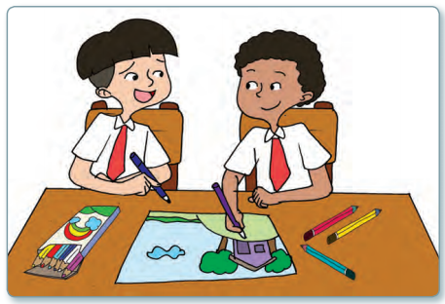
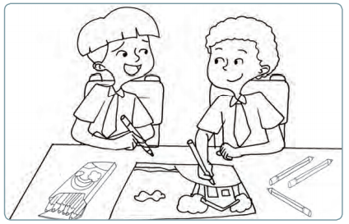
Gambar berikut merupakan gambar dari sebuah cerita tentang seorang anak yang tidak mau bekerja sama dengan temannya dalam menyelesaikan tugas mewarnai. Saat melihat teman-teman lain telah menyelesaikan tugas, si anak mau bekerja sama untuk segera menyelesaikan tugas. Perhatikan gambar sebelum diwarnai dan setelah diwarnai.
Perhatikan gambar-gambar tersebut. Gambar pertama merupakan gambar sketsa yang telah disempurnakan. Gambar berikutnya merupakan gambar yang telah diwarnai.
Tuliskan kembali langkah-langkah secara singkat membuat gambar cerita pada kolom berikut ini!
……………………………………………………………………………………………………………………………………………………………………………………………………………………………………………………………………………………………………………………………………………………………………………………………………………………………………………………………………………………………………………………………………………………………………………………………………………………………………………………………………………………………………………………………………………………………………………………………………………………………………………………………………….

Ayo Mencoba!
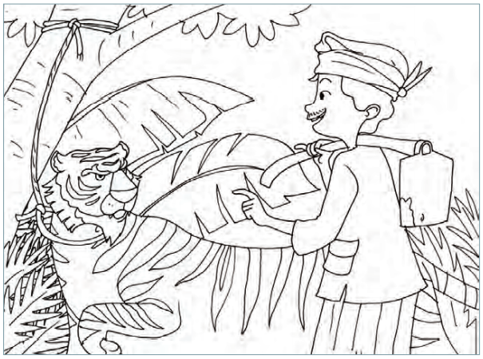
Untuk melatih keterampilan ananda dalam mewarnai gambar dari sketsa yang pernah ananda buat pada pelajaran sebelumnya, warnailah gambar sketsa berikut menurut kreatifitasmu sendiri!

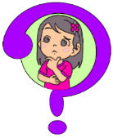
Ayo Mengamati!
Amatilah gambar-gambar kenampakan alam di bawah ini!
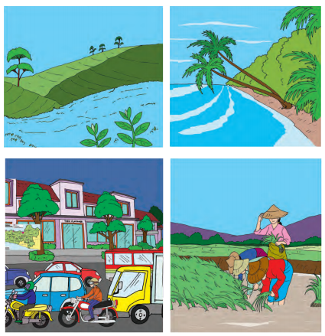
Kenampakan alam disebut juga dengan istilah bentang alam. Indonesia memiliki bentang alam yang berbeda-beda di setiap daerah. Ada daerah dataran tinggi dan ada daerah dataran rendah. Ada penduduk yang tinggal di daerah pegunungan. Ada juga penduduk yang tinggal di daerah pantai.
Kenampakan alam dibagi menjadi dua bagian, yaitu kenampakan alam wilayah daratan dan kenampakan wilayah perairan.
Ayo, lakukan kegiatan berikut. Carilah informasi tambahan melalui internet dan minta bantuan orang tua atau orang dewasa di sekitarmu. Tuliskan informasi yang ananda peroleh pada tabel berikut!

No. | Kenampakan Alam Wilayah Daratan | Ciri-ciri | Kenampakan Alam Wilayah Perairan | Ciri-ciri
1
2
3
4
5
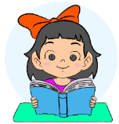

Ayo Membaca!
Adaptasi Masyarakat Terhadap
Kenampakan Alam Sekitar

Permukaan bumi tidak rata. Permukaan bumi ada yang tinggi dan ada yang rendah. Kenampakan alam adalah berbagai bentuk muka bumi yang terjadi secara alamiah. Kenampakan alam terdiri atas dua bagian pokok, yaitu kenampakan alam berupa perairan dan kenampakan alam yang berupa daratan.
Daratan adalah tempat kita berpijak. Bentuk kenampakan alam berupa daratan bermacam-macam, contohnya gunung, pegunungan, dataran tinggi, dataran rendah, pantai, tanjung, dan delta. Perairan merupakan bagian dari permukaan bumi yang tergenang air. Bentuk kenampakan alam perairan contohnya sungai, danau, dan laut.
Manusia melakukan adaptasi berbeda-beda antara satu dengan yang lain. Manusia hidup beradaptasi sesuai dengan alam dan kenampakan alam di lingkungan tempat tinggal. Adaptasi yang dilakukan meliputi jenis mata pencaharian utama, makanan, bentuk tempat tinggal, pakaian yang dikenakan, peralatan rumah tangga, dan teknologi. Semua kegiatan itu menyesuaikan tempat mereka tinggal. Kita dapat melihat hasil adaptasi masyarakat suatu daerah. Makanan dan barang-barang atau bendabenda khas dari daerah pegunungan berbeda dengan daerah pantai dan dataran rendah.

Carilah informasi mengenai bentuk adaptasi dalam mata pencaharian masyarakat terhadap kenampakan alam wilayah tempat tinggalnya. mintalah bantuan orang tua atau orang dewasa di sekitarmu.Hasil informasi yang kalian peroleh. Kemudian tuliskan dalam kolom berikut.

No | Kenampakan alam | Bentuk adaptasi mata pencaharian
1 | Dataran rendah
2 | Pegunungan
3 | Daratan
4 | Perairan

Nah setelah Ananda melakukan aktivitas ini, Ananda isi refleksi dan kerjakan soal latihan ya!

Sumber/Media
- Buku Siswa Tematik Terpadu Kelas V Tema 8
- Teks cara mewarnai gambar cerita
- WhatAp dan media lainnya.

Bahan Bacaan
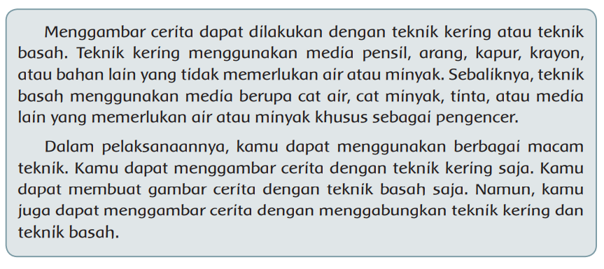

Refleksi
Ananda hari ini belajar apa saja ya? Coba tulis disini

Bagaimana persaan Ananda hari ini? Coba beri tanda √ pada gambar yang menujukkan perasaan Ananda .


Cek Kemampuan
Kerjakan soal-soal di bawah ini dengan benar!
- Tuliskan langkah-langkah membuat gambar cerita!
....................................................................................................................
........................................................................................................................................................................................................................................
- Warnailah gambar cerita berikut dengan menggunakan teknik kering menggunakan bahan yang ananda punya!
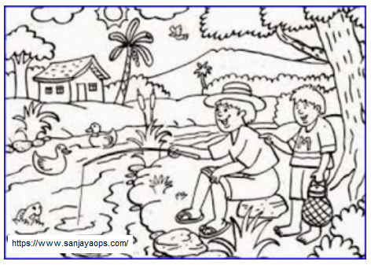

- Jelaskan bentuk kenampakan alam yang ada di Indonesia.
................................................................................................................................................................................................................ ..................................
- Jelaskan menurut pendapatmu bentuk-bentuk adaptasi apa saja yang dilakukan oleh masyarakat yang tinggal di tepi pantai!
.............................................................................................................................................................................................................................................................................................................................................................................

Umpan Balik Guru

DAFTAR PUSTAKA
Nurhasanah & Lubna Assagaf. 2017. Buku Siswa Kelas 1 Tema 3: Kegiatanku Revisi Tahun 2017. Jakarta: Pusat Kurikulum dan Perbukuan, Balitbang, Kemendikbud.
Nurhasanah & Lubna Assagaf. 2017. Buku Siswa Kelas 1 Tema 3: Kegiatanku Revisi Tahun 2017. Jakarta: Pusat Kurikulum dan Perbukuan, Balitbang, Kemendikbud.

